# 框架图

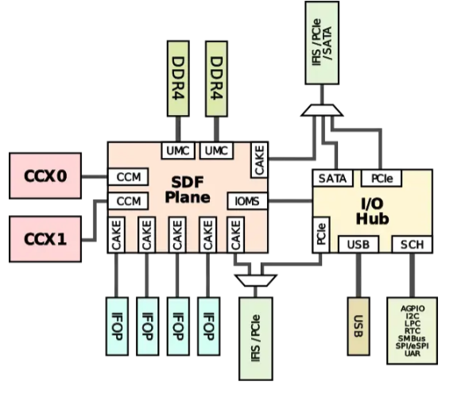

# AMD Scalable Data Fabric (SDF) 技术解析

​1. SDF 定义与定位​

​Scalable Data Fabric (SDF)​​ 是 AMD Infinity Fabric 架构的核心数据通信层，负责协调处理器内部所有组件（CPU 核心、内存控制器、I/O 设备等）之间的数据传输，并确保跨多芯片（Die）、多插槽（Socket）甚至多系统的一致性通信。

其本质是一种**全局数据高速公路**，支持灵活拓扑结构和扩展性。

2. 核心特性​

​跨层级一致性（Coherent Data Fabric）​​

SDF 通过**硬件级协议（如 MOESI）**维护所有缓存的一致性，确保多个 CPU 核心、内存控制器、I/O 设备访问数据时的正确性。

​示例​：当 CPU 核心 A 修改内存数据时，SDF 会自动通知其他核心和 I/O 设备更新缓存，无需软件干预。

​多维度扩展性​

​横向扩展​：支持单芯片内多核心集群（CCX）互联（如 Ryzen 的 CCD/CCD 结构）。

​纵向扩展​：通过 PCIe 链路跨多插槽（如 EPYC 的双路/四路服务器）或跨系统互联（理论支持）。

​拓扑灵活性​：支持总线、环形、网状等任意拓扑结构，避免传统架构的带宽瓶颈。

​统一时钟域设计​

SDF 平面与 DDR4 内存控制器（UMC）​共享 MEMCLK 频率​（例如 DDR4-2133 对应 SDF 频率 1066 MHz）。

​优势​：消除时钟域转换延迟，减少数据同步开销，提升实时性。

3. 模块功能详解​

基于图示的 ​Zeppelin SoC (Zen 架构)​​ 模块划分：

| **​模块​** | **​功能​** |
| --- | --- |
| ​**CCX (CPU Complex)​**​ | 包含 4 个 Zen 核心及共享 L3 缓存，是计算任务的最小物理单元。 |
| ​**CCM (Cache-Coherent Master)​**​ | 作为核心与 SDF 的接口，管理缓存一致性协议，调度核心间及核心与外设的数据传输。 |
| ​**SDF Plane**​ | 数据交换主干网，连接所有 CCM、IOMS 和 UMC，支持多路并行传输。 |
| ​**IOMS (I/O Master/Slave)​**​ | 处理 I/O Hub 的通信（如 PCIe、SATA、USB 控制器），负责外设与内存/核心的数据中转。 |
| ​**UMC (Unified Memory Controller)​**​ | 管理 DDR4 内存通道，直接接入 SDF，优化内存访问延迟与带宽。 |

4. 数据流示例​

**以 ​CPU 核心访问 PCIe 设备​ 为例：**

**​请求发起​：**

CCX 内的核心通过 CCM 向 SDF 发送 PCIe 设备数据请求。

**​路由决策​：**

SDF 检测目标地址是否属于本地 I/O Hub：

若属于，直接通过 IOMS 转发至 PCIe 控制器；

若属于远端插槽，通过 PCIe 链路跨插槽传输。

​数据返回​：

PCIe 设备响应数据经 IOMS 接收，由 SDF 路由回源 CCM，最终写入核心缓存或内存（UMC 管理）。

# ​CCM（Cache Coherence Manager）

**定义​：**

CCM 是 AMD 处理器中的「缓存一致性管家」，专管多核 CPU 之间数据同步问题，确保所有核心看到的共享数据都是最新版本，避免出现“你改了我不知道”的混乱局面。

**核心功能​**

**​数据一致性​：**

当 CPU 核心 A 修改了某个数据，CCM 立刻通知其他核心：“这数据已过期，快更新！”

​例子​：8 个核心同时处理一份 Excel 表格，CCM 确保所有核心看到的是实时修改后的内容。

**​缓存同步​：**

管理 L1/L2/L3 缓存的数据流动，减少核心间互相“抢数据”的冲突。

​例子​：核心 1 从内存读取数据到 L3 缓存，核心 2 想用同一数据时，CCM 直接分配副本，无需重复读取。

# CCX (CPU Complex)​​

**1. 定义**

**CCX（Core Complex） 是 AMD Zen 架构中的核心集群单元，代表处理器内部的最小物理核心组合模块。**

**每个 CCX 包含：**

**CPU 核心：4 个 Zen 架构物理核心（如 Zen 2、Zen 3）。**

**共享 L3 缓存：所有核心共享同一块 L3 缓存（Zen 2 为 16MB，Zen 3 为 32MB）。**

**一致性互连总线：核心间通过高速总线通信，降低延迟。**

**________________________________________**

**2. 设计目的**

**模块化设计：将多个小规模核心集群（CCX）组合成多核处理器，提升良品率。**

**降低延迟：同一 CCX 内的核心共享缓存，数据交换无需跨芯片传输。**

**灵活扩展：通过 Infinity Fabric 总线连接多个 CCX，实现从 4 核到 64 核的平滑扩展。**

**________________________________________**

**3. 典型例子**

**(1) 消费级处理器：Ryzen 5 3600（Zen 2 架构）**

**CCX 配置：2 个 CCX（每个 CCX 含 3 个核心，总计 6 核 12 线程）。**

**L3 缓存：每个 CCX 共享 16MB，总 L3 缓存 32MB。**

**应用场景：游戏时，同一 CCX 内的核心优先调度，减少跨 CCX 通信延迟。**

**(2) 服务器级处理器：EPYC 7763（Zen 3 架构）**

**CCX 配置：8 个 CCD（每个 CCD 含 1 个 CCX，共 8 CCX × 8 核 = 64 核 128 线程）。**

**L3 缓存：每个 CCX 共享 32MB，总 L3 缓存 256MB。**

**优势：数据库处理时，同一 CCX 的 8 个核心可快速共享缓存数据，避免跨 CCD 访问。**

# ​Scalable Data Fabric SDF

SDF（可扩展数据架构）是 AMD ​Infinity Fabric 技术的**数据传输核心**，负责在芯片内部或跨芯片、跨服务器之间高效、低延迟地传输数据。

它是 AMD 处理器（如 Ryzen、EPYC）的“数据高速公路”，与 SCF（控制平面）协同工作，但分工明确：

​SCF​：负责发送**控制指令**（如“CPU 降频”“显卡加速”）。

​SDF​：负责实际**数据搬运**（如 CPU 计算数据、显卡渲染数据、内存读写数据）。

**场景 1：你玩《赛博朋克 2077》​​**

​CPU 计算物理效果​ → **数据**从 **CPU 核心（CCX）**通过 **SDF** 直送内存。

​显卡渲染 4K 画面​ → SDF 同时将内存中的贴图数据“灌”给显卡，全程不卡顿。

​SSD 加载新场景​ → SDF 为硬盘预留专用通道，数据直通内存，游戏无缝加载。

​结果​：所有数据流并行处理，帧率稳定 60 FPS，无卡顿。

**​场景 2：数据中心服务器处理海量请求​**

​用户请求 1​ → 由 CPU 芯片 A 处理，数据通过 SDF 跨芯片共享给芯片 B。

​用户请求 2​ → 芯片 B 直接访问芯片 A 的内存数据（无需复制），延迟降低 40%。

​多路服务器扩展​ → 4 颗 EPYC CPU 通过 SDF 互联，共享 1TB 内存，性能线性提升。

​结果​：云计算、AI 训练等任务效率暴增，成本反而更低。

# Scalable Control Fabric (SCF)

1. 定义与定位​

​Scalable Control Fabric (SCF)​​ 是 AMD Zen 架构及后续处理器中的**控制**平面基础设施，**负责处理器内部所有控制信号（非数据信号）的传输、同步与仲裁。**

**其核心功能包括：**

​系统管理​：温度/功耗监控、频率调节（通过 SMU，System Management Unit）。

​一致性控制​：缓存一致性协议（如 MOESI）的硬件级实现。

​多芯片协同​：跨多 Die、多 Socket 的指令分发与资源调度。

​2. 核心组件​

| **模块​** | **​功能​** |
| --- | --- |
| ​**SMU**​ | 系统管理单元，全局监控电压、温度、功耗，动态调节核心频率/电压（如 Precision Boost）。 |
| ​**IFIS SerDes**​ | 专用物理层链路（25Gbps 速率），用于跨 Die/Socket 的低延迟控制信号传输。 |
| ​**SCF 路由节点**​ | 分布式控制节点，解析指令目标地址并转发至目标模块（如 CPU 核心、内存控制器、PCIe 总线）。 |

3. 工作原理​

**​控制指令生成​：**

SMU 检测到温度超标 → 生成降频指令（CPPC: Core Performance Power Control）。

**​SCF 路由​：**

**指令通过 SCF 的专用通道（独立于数据总线）**广播至所有 CCX（CPU 核心集群）。

**​执行反馈​：**

目标模块（如 CPU 核心）执行指令后，通过 SCF 返回状态信号（如实际频率值）。

**​跨芯片扩展​：**

在多 Die/Socket 场景，IFIS SerDes 链路直接连接不同 SCF 域，确保全局状态同步（如 NUMA 架构下的内存访问策略）。

# Die（芯片裸片）

1. 定义​

​Die​ 是半导体制造中的核心单元，指从硅晶圆（Wafer）上切割下来的独立集成电路单元，包含完整的晶体管布局和功能电路。其本质是未经封装（未加引脚/散热结构）的裸芯片，是芯片物理设计的最终载体。

​**功能​：一个Die是具备完整电路功能的独立单元，**比如：

包含4个CPU核心 + 缓存 + 内存控制器

或包含GPU计算单元 + 显存接口

# **​UMC（统一内存控制器）**

1. 定义与核心功能​

​UMC（Unified Memory Controller）​​ 是 AMD Zen 架构中的集成化内存控制单元，**负责统一管理处理器对各类内存（DDR4/DDR5、HBM、显存）的访问，并协调多核心、多芯片间的内存资源调度。**

**其核心功能包括：**

​协议兼容​：支持 DDR4-3200 至 DDR5-6400、HBM2e 等内存标准。

​通道聚合​：将多物理通道（如 DDR5 双通道）虚拟为统一地址空间，提升有效带宽。

​NUMA 优化​：在 EPYC 多路服务器中维护非统一内存访问（NUMA）拓扑，降低跨节点延迟。

# UMCCH（Unified Memory Controller Channel Hub）

UMC 的通道控制枢纽，专门管理内存通道（Channel）的分配、调度与优化。

**​1. 层级结构​**

​UMC​ 是顶层模块，统筹所有内存相关操作。

​UMCCH​ 是 **UMC 的子模块**，专注于多通道内存的精细化控制。

**以 ​双通道 DDR5 内存写入​ 为例：**

​UMC 接收指令​：CPU 核心请求写入 128MB 数据。

​UMC 拆分任务​：将数据分为两部分（64MB + 64MB）。

​UMCCH 执行调度​：

通道 A（UMCCH 0）写入前 64MB，时序参数 tCL=40。

通道 B（UMCCH 1）写入后 64MB，时序参数 tCL=38（根据温度动态优化）。

​UMC 汇总状态​：确认两条通道写入完成，反馈给 CPU。

# NBIO（North Bridge I/O） 定义​：

NBIO（北桥输入输出）是 AMD 处理器中**集成的高性能 I/O 控制器**，**负责管理 CPU 与外部设备（如显卡、硬盘、USB 接口,PCIe接口等）之间的数据通信**。传统 PC 中，北桥是独立芯片（位于主板上），而 AMD 从 Zen 架构开始将北桥功能直接集成到 CPU 内部，大幅降低延迟、提升效率。

**NBIO 的三大核心任务​**

**​PCIe 通道分配​**

​干什么​：把 PCIe 通道（类似高速公路的车道）分给显卡、硬盘、网卡等设备。

​举个栗子🌰​：

显卡独占 PCIe 5.0 x16 车道（全速飙车）。

NVMe 固态硬盘分到 PCIe 4.0 x4 车道（独立通道，不和显卡抢路）。

万兆网卡再分一条 PCIe 3.0 x4 车道（各走各的，互不干扰）。

**​USB 接口调度​**

​干什么​：管理 USB 4、USB 3.2 等接口的数据流，确保外设（键盘、鼠标、U盘）实时响应。

​举个栗子🌰​：

你插着鼠标、键盘、外置 SSD 打游戏时：

​鼠标指令​ → 走 USB 2.0 通道（低延迟优先）。

​SSD 读盘​ → 走 USB 4 40Gbps 通道（大带宽优先）。

NBIO 像交警一样指挥，保证两者不堵车。

**​外设与内存/CPU 直连​**

​干什么​：让显卡、硬盘等设备直接访问内存，无需 CPU 中转（AMD 叫 ​SAM 技术）。

​举个栗子🌰​：

游戏加载时，显卡通过 NBIO 直接读取内存中的贴图数据，速度比传统架构（需 CPU 搬运）​快 15%​。

# FCH（Fusion Controller Hub）

定义​：

FCH 是 AMD 处理器中的南桥芯片​（South Bridge），负责管理主板上的**低速 I/O 设备​**（如 SATA 硬盘、USB 2.0、音频、网络等）。在早期 AMD 平台（如 APU 时代），FCH 与北桥（NBIO 的前身）分工合作，构成传统 PC 的「芯片组双桥架构」。

**​核心定位​：**

​北桥（NBIO）​​：管高速设备（PCIe、内存、显卡）。

​南桥（FCH）​​：管低速设备（硬盘、USB、声卡、网卡）。

# ​SMU（System Management Unit）

SMU 是 AMD 处理器中的「智能管家」，专门负责 **​监控和调节 CPU 的“身体状态”​**，**比如温度、电压、功耗、频率等**。它像一台 24 小时工作的健康监测仪，确保 CPU 不发烧（过热）、不饿着（电压不足）、不累垮（功耗超标），同时还能“超常发挥”（超频）。

**​温度管理​：**

​干什么​：实时检测 CPU 温度，触发降温策略（如降频、加速风扇）。

​举个栗子🌰​：你玩《原神》时 CPU 温度飙升到 90°C → SMU 立刻让 CPU 降频到 4.0 GHz，同时风扇转速拉到 3000 RPM。

**​电压与功耗调控​：**

​干什么​：动态调整 CPU 电压，既省电又防止“供电不足”。

​举个栗子🌰​：轻办公时，SMU 将电压从 1.4V 降到 1.1V，功耗减少 30%；游戏时再瞬间升压到 1.5V，性能拉满。

**​频率与性能优化​：**

​干什么​：根据负载自动超频（如 ​Precision Boost）或降频。

​举个栗子🌰​：

视频渲染时，SMU 让 CPU 全核冲到 5.2 GHz（超频模式）。

待机时，核心休眠，频率降到 0.8 GHz（省电模式）。

**​硬件安全保护​：**

​干什么​：防止电压/温度超标损坏硬件，甚至能检测恶意超频攻击。

​举个栗子🌰​：熊孩子强行用软件超频到 6.0 GHz → SMU 直接断电保护 CPU。

# ​MCM（Multi-Chip Module）

MCM 是 ​多芯片封装技术，简单说就是把多个小芯片（Chiplet）像拼乐高一样封装在一起，组成一个“大芯片”。

# AVFS（Adaptive Voltage and Frequency Scaling）

AVFS 是 AMD 处理器中的「智能节流阀」，能根据**任务需求自动调节电压和频率**，让 CPU 在“需要狂暴时全力输出，需要省电时躺平摸鱼”，榨干每一份性能的同时不浪费一滴电量。

# NBIO Container

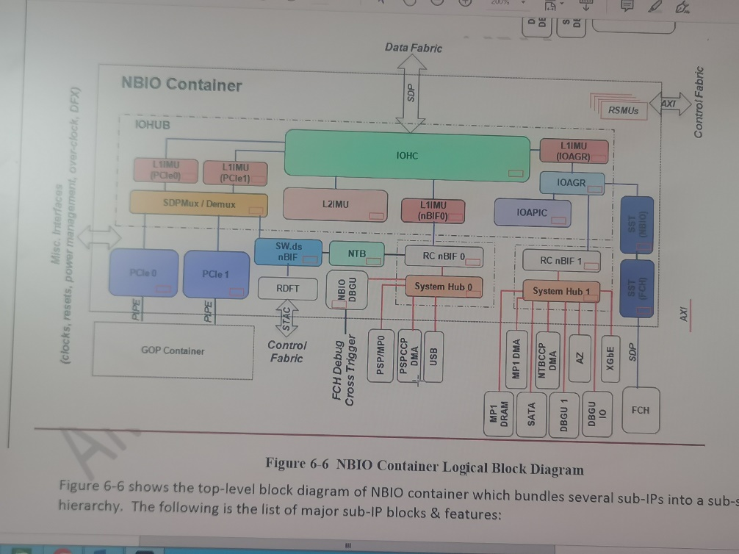

NBIO Container​ 是 NBIO **内部**实现资源隔离与动态调度的模块，**核心任务包括：**

**​物理接口虚拟化​：**

将 PCIe x16 拆分为多个虚拟通道（如 4x x4），分配给不同设备。

​例子​：显卡用 x8，NVMe 硬盘用 x4，网卡用 x4，互不抢带宽。

**​优先级调度​：**

按任务需求分配 I/O 带宽（如游戏数据 > 下载任务）。

​例子​：游戏时显卡独占 90% PCIe 带宽，后台更新限速 10%。

**​硬件级隔离​：**

故障设备或恶意程序仅影响其所属 Container，不扩散到其他模块。

​例子​：外接 SSD 的 PCIe 链路故障 → 仅隔离对应 Container，显卡正常渲染。

**​虚拟化支持​：**

为虚拟机（VM）或容器分配独占 I/O 资源，避免“吵闹邻居”问题。

## RC nBIF（Reset Controller North Bridge Interface）

RC nBIF 是 AMD 处理器中的 ​**北桥接口复位控制器**，属于芯片内部电源与复位管理模块的一部分，**负责在系统启动、休眠唤醒、错误恢复等场景下，​安全重置北桥（NBIO）及相关高速接口（如 PCIe、USB 4）​**，确保硬件从异常状态快速恢复。

**核心功能​**

**​复位管理​：**

当系统检测到北桥或高速接口（如 PCIe 链路）的硬件错误时，RC nBIF 触发局部复位，避免全系统重启。

​例子​：显卡 PCIe 链路通信失败 → RC nBIF 仅复位 PCIe 控制器，而非重启整个 CPU。

**​电源状态切换​：**

在 CPU 休眠（C-State）或深度省电模式（如 S0ix）下，协调北桥接口的供电与时钟信号关闭/唤醒。

​例子​：笔记本合盖休眠 → RC nBIF 关闭 PCIe/USB 供电，开盖后 0.5 秒内唤醒。

**​错误隔离与恢复​：**

隔离故障模块（如某个 PCIe 端口），防止错误扩散到其他部件。

​例子​：外接 SSD 的 PCIe 链路电压异常 → RC nBIF 断开该端口，其他设备正常使用。

## ​IOHC（Input/Output Hub Controller）

IOHC 是 AMD 处理器中 ​I/O 控制的核心模块，属于 ​**IOHUB（Input/Output Hub）​​ 的一部分，**专门负责处理器与外部设备（如 PCIe 显卡、NVMe 硬盘、USB 外设等）之间的数据协议转换、流量调度和物理链路管理。

**核心功能​**

**​协议转换​：**

将 CPU 的原始数据“翻译”成外设能理解的协议（如 PCIe 数据包、USB 信号）。

​例子​：显卡的 PCIe 5.0 x16 信号 → IOHC 转换为 CPU 内部的 Infinity Fabric 协议。

**​带宽分配​：**

动态分配 PCIe、USB、SATA 等接口的带宽，避免设备争抢资源。

​例子​：同时使用显卡（PCIe 5.0 x16）和 NVMe 硬盘（PCIe 4.0 x4）时，IOHC 确保两者互不降速。

**​物理链路管理​：**

控制接口的电压、时钟、信号完整性（如 PCIe 链路训练和重试）。

​例子​：外接 SSD 因线材质量差导致信号错误 → IOHC 自动降低 PCIe 速率（从 5.0 降 4.0）保持稳定。

**​低功耗管理​：**

空闲时关闭未使用的接口供电，省电（如 USB 设备拔出后，IOHC 切断其电源）。

## L1IMU

L1IMU（Level 1 Interface Management Unit）是 AMD 处理器北桥接口（nBIF）中的 ​一级接口管理单元，属于 nBIF0（北桥接口模块的实例 0）的子模块，专门负责管理 CPU 与北桥（NBIO）之间的物理层通信，包括信号完整性、链路训练、错误检测等底层硬件控制。简单说，它是 CPU 与北桥“握手对话”的“硬件翻译官”。

**核心功能​**

**​物理层通信控制​：**

将 CPU 的电子信号转换为北桥能识别的物理波形（如 PCIe 差分信号）。

​例子​：显卡 PCIe 5.0 x16 的 32GT/s 高速信号，靠 L1IMU 保持信号稳定。

**​链路训练与协商​：**

设备连接时自动协商速率（如 PCIe 4.0 → 5.0）、通道宽度（x16 → x8 降级）。

​例子​：插入质量差的 PCIe 延长线 → L1IMU 自动降速到 PCIe 3.0 x8 确保稳定。

**​错误检测与恢复​：**

实时校验数据 CRC，发现错误触发重传或复位（部分功能与 RC nBIF 协作）。

​例子​：内存因电磁干扰传输出错 → L1IMU 丢弃坏数据包并请求重发。

**​功耗管理​：**

空闲时降低接口电压/时钟频率，省电（如 PCIe 链路进入 L1 低功耗状态）。

## ​SDP（Scalable Data Port）

SDP（可扩展数据端口）是 AMD 处理器中 **​IOHC（Input/Output Hub Controller）的专用数据通道**，负责在 IOHC 与其他模块（如内存控制器、跨芯片接口、加速器）之间传输数据。其核心作用是提供高带宽、低延迟、可扩展的互连通道，确保 I/O 数据流高效调度。

​SDP（Scalable Data Port）与 IOHC 的关系详解​

**​1. SDP 的核心功能​**

**​高速数据传输​：**

在 IOHC 与内存控制器（UMC）、PCIe 控制器、Infinity Fabric 之间搬运数据。

​带宽​：Zen 4 架构中单 SDP 通道可达 32GB/s（双向）。

​协议转换​：

将 IOHC 的 I/O 协议（如 PCIe TLP 包）转换为内存或跨芯片通信协议（如 Infinity Fabric 数据包）。

**​优先级仲裁​：**

按任务类型（如实时渲染、存储备份）动态分配带宽和优先级。

**​错误恢复​：**

检测传输错误并触发重传（部分功能与 L1IMU/RC nBIF 协作）。

## **nBIF（North Bridge Interface）**

nBIF 是 AMD 处理器中的 ​北桥接口模块，属于 ​NBIO（北桥 I/O）​​ 的核心组件，负责管理 **CPU 与北桥（North Bridge）之间的 ​物理层通信**，是NBIO的“物理层执行模块”。包括高速接口（如 PCIe、内存控制器、芯片间互联）的协议转换、链路训练和错误恢复。简单说，它是 CPU 与外部设备“握手对话”的 ​硬件翻译官 + 交警。

# \\hygon.cn\doc\Private\SW\platform\BIOS\BIOS Image\Hygon\SL2\D3\043-132\043

# **RSMU (Remote System Management Unit )**

​**定义**​：  
集成在芯片内部的独立管理模块，通常负责：

系统复位（Reset）时序控制。

安全启动（Secure Boot）验证。

与基板管理控制器（BMC）通信，实现带外管理（如 IPMI）。

## RSMU 与芯片内部连接​

​目的​：

监控和管理芯片的电源状态、安全策略及错误恢复（如从 S3 状态唤醒时验证启动环境）。

在安全事件（如物理篡改检测）时触发复位或清除敏感数据。

​协作示例​：  
当系统从 S3 状态恢复时，RSMU 通过内部总线通知 SDF 重新加载加密上下文，确保内存数据未被篡改。

# ​**SDF (Secure Data Fabric)**

​**定义**​：  
AMD 在 Zen 架构（尤其是 EPYC）中引入的安全数据架构，通过硬件加密和隔离机制保护数据在 CPU 核心、内存、I/O 之间的传输。

​**功能**​：

加密内存总线（如 SME: Secure Memory Encryption）。

隔离不同虚拟机或租户的数据流（如 SEV: Secure Encrypted Virtualization）。

# **SMN（System Management Network）​**

​**定义**​：  
SMN（System Management Network，系统管理网络）是 AMD 芯片内部的一条**专用总线**，用于访问和管理硬件模块的**配置寄存器**。

​**作用**​：

集中管理 CPU、芯片组、PCIe、USB 等硬件模块的配置。

提供统一的接口访问硬件寄存器，无需通过内存映射 I/O（MMIO）。

​**类比**​：  
类似于汽车的“中央控制总线”，所有电子设备（如引擎、空调、音响）的配置都通过这条总线调整。

## **SMN地址**

**定义**​：  
SMN地址是 SMN 总线上用于**定位硬件寄存器**的逻辑地址。

​**特点**​：

​**独立于物理内存地址**​：SMN地址不与物理内存或虚拟内存重叠。

​**芯片级唯一性**​：每个硬件模块的寄存器在 SMN 地址空间内有固定位置。

​**示例**​：

​**USB PHY 配置寄存器**的 SMN 地址可能为 0xA580000。

​**PCIe 控制寄存器**的 SMN 地址可能为 0x1C00000。

# USB寄存器

## USB PHY internal Common registers

## USB PHY internal Lane registers

## USB container Registers

**USB Container Registers（USB 容器寄存器）​**​ 是 USB 控制器硬件中一组关键寄存器，主要负责协调 ​USB 协议层​ 与 ​物理层（PHY）​​ 之间的数据交互、协议封装和状态管理。这些寄存器在 USB 数据传输过程中扮演“中间件”角色，确保数据包的正确封装、错误检测和资源调度。

# 系统启动流程

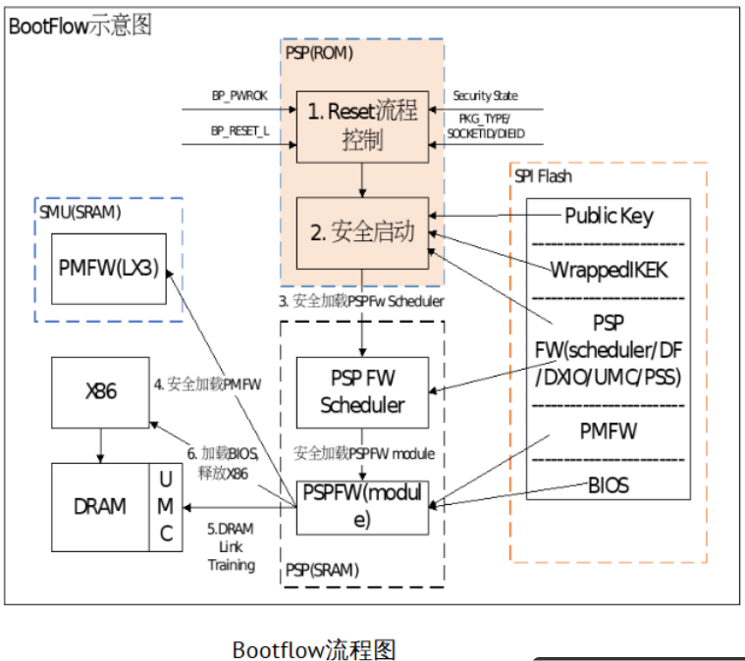

##### **阶段 1：Reset 流程控制**​

* ​**触发信号**​：
  + ​**BP_PWROK**​：电源稳定信号，确认供电正常后启动 PSP。
  + ​**BP_RESET_L**​：低电平复位信号，强制硬件复位。
* ​**关键操作**​：
  + PSP ROM 初始化硬件时钟、总线。
  + 验证 SPI Flash 中固件的安全状态（Security State）。
  + 检查系统配置（PKG_TYPE、Socket ID、BID），匹配硬件兼容性。

##### ​**阶段 2：安全启动（Secure Boot）​**​

* ​**密钥加载**​：
  + 从 SPI Flash 读取公钥（PK）和包装密钥（KEK）。
  + PSP ROM 使用内置根证书验证 PK 和 KEK 的合法性。
* ​**固件验证**​：
  + 对 PMFW（电源管理固件）和 PSPFW 模块进行哈希校验（SHA-256）和签名验证（ECDSA）。

##### ​**阶段 3：安全加载固件**​

* ​**PSPFW Scheduler 加载**​：
  + **PSP 将调度器代码从 SPI Flash 加载到 PSP SRAM**，移交控制权。
  + 调度器按优先级加载其他模块（如 PSPFW(module e)）。
* ​**PMFW 加载**​：
  + PMFW（Power Management Firmware）被加载到 SMU SRAM，初始化电源策略和温控逻辑。

##### ​**阶段 4：DRAM 链路训练**​

* ​**链路初始化**​：
  + 内存控制器与 DRAM 进行时序校准（Link Training），确保信号完整性。
  + 训练参数写入 SPD 或固化到 BIOS 中，供后续启动使用。

##### ​**阶段 5：加载 BIOS 并释放 X86 核心**​

* ​**BIOS 加载**​：
  + PSP 将 BIOS 从 SPI Flash 解密后加载到 DRAM。
  + BIOS 接管控制权，执行 POST（上电自检）并初始化外设。
* ​**X86 激活**​：
  + BIOS 完成后，X86 核心开始执行操作系统引导程序（如 GRUB）。

## PSP（ROM）**（Platform Security Processor）**

PSP 是 AMD 处理器内置的 ​**安全协处理器**，负责系统启动、硬件初始化和安全验证，其 ROM 中固化代码确保流程的不可篡改性。

## **MP0**

**MP0 SRAM**​ 是 ​**Memory Port 0 Static RAM**​ 的缩写，属于处理器内部集成的一块 ​**专用内存区域**，主要用于存储固件代码和关键运行时数据。

#### ****1. MP0 SRAM 的定位与作用****​

* ​**物理位置**​：  
  MP0 SRAM 集成在 ​**IOD（I/O Die）​**​ 中，与内存控制器（UMC）、PCIe 控制器等模块通过 ​**Infinity Fabric**​ 总线连接。
* ​**核心功能**​：
  1. ​**固件加载**​：
     + PSP（Platform Security Processor）启动时，将关键固件（如 PSPFW、SMU 固件）从 SPI Flash 加载到 MP0 SRAM 中运行。
     + 示例：PSPFW Scheduler 和 PMFW 常驻 MP0 SRAM，负责协调硬件初始化。
  2. ​**安全隔离**​：
     + MP0 SRAM 由 PSP 独占访问，主 CPU（X86 Core）无法直接读写，防止恶意代码篡改固件。
  3. ​**低延迟存储**​：
     + 用于缓存硬件初始化参数（如内存时序表、PCIe 链路训练结果），提升启动速度。

#### ​****2. MP0 SRAM 的技术参数****​

* ​**容量**​：  
  典型配置为 ​**512KB~1MB**​（不同处理器型号可能不同），例如：
  + Ryzen 5000 系列：512KB
  + EPYC 7003 系列：1MB
* ​**访问权限**​：
  + 仅 PSP 和安全协处理器（如 SMU）可访问，主 CPU 需通过 PSP 的 API 间接操作。
* ​**速度与功耗**​：
  + 高频低延迟（与 L3 缓存相当），静态功耗极低，适合长期运行固件。

#### ​****3. MP0 SRAM 在启动流程中的角色****​

1. ​**冷启动阶段**​：
   * PSP 从 SPI Flash 读取加密固件，解密后加载到 MP0 SRAM。
   * PSPFW Scheduler 在 MP0 SRAM 中运行，调度其他模块（如 DXIO、DF）的初始化。
2. ​**内存训练（DRAM Training）​**​：
   * 内存控制器（UMC）将训练结果（如时序参数）暂存于 MP0 SRAM，供 BIOS 后续使用。
3. ​**运行时管理**​：
   * SMU（System Management Unit）固件在 MP0 SRAM 中持续运行，动态调节电压/频率。

#### ​****4. 与 APCB/HPCB 的关系****​

* ​**配置传递**​：  
  APCB/HPCB 文件中定义的硬件参数（如内存时序）会被 PSP 解析后写入 MP0 SRAM，供固件直接使用。
* ​**动态修改**​：  
  用户通过 BIOS 修改超频参数时，新值通过 PSP API 更新到 MP0 SRAM，无需重启即可生效（部分参数）。

#### ​****5. 典型问题与调试****​

* ​**MP0 SRAM 溢出**​：  
  若固件体积超过 SRAM 容量，会导致启动失败（需精简代码或升级处理器型号）。
* ​**访问冲突**​：  
  主 CPU 错误访问 MP0 SRAM 会触发 PSP 的安全中断（记录在 dmesg 中）。
* ​**调试工具**​：  
  使用 AMD 专用工具（如 ​**PSP Debug Toolkit**）可读取 MP0 SRAM 内容，分析固件运行状态。

## PSPFW软件架构

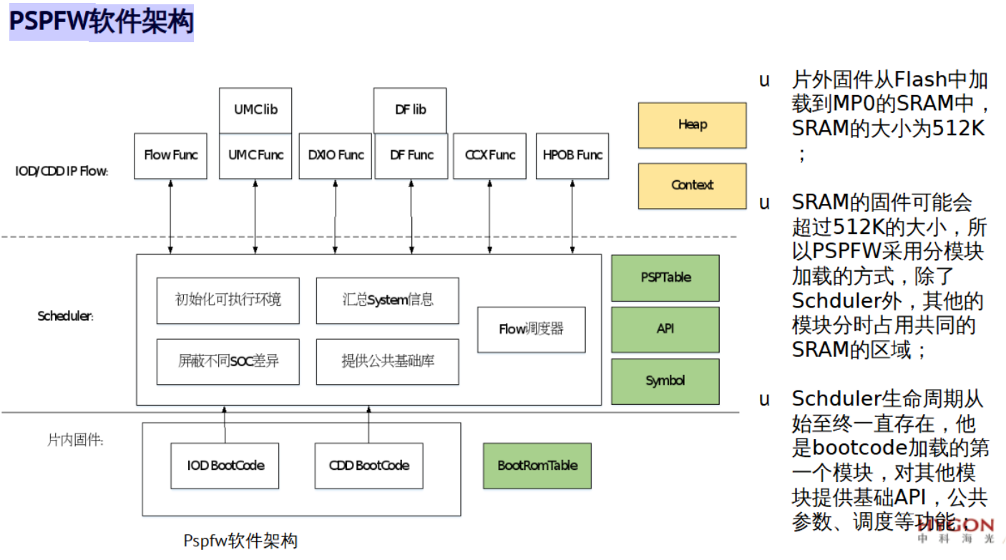

#### ****1. 架构层级与模块功能****​

##### ​**​(1) 片内固件（On-Chip Firmware）​**​

* ​**IOD BootCode / CDD BootCode**​：
  + ​**IOD（I/O Die）​**​：负责初始化处理器I/O模块（如PCIe、USB、SATA）。
  + ​**CDD（Core Die）​**​：初始化CPU核心簇（CCX/CCD）及缓存一致性协议。
  + ​**BootRomTable**​：存储硬件启动参数（如时钟频率、电压表），提供基础配置信息。
* ​**作用**​：
  + 在硬件复位后，直接由PSP执行，完成最底层的硬件初始化（如时钟、电源、总线）。
  + 作为信任链的起点，验证片外固件的完整性和合法性。

##### ​**​(2) 中间层：Scheduler（调度器）​**​

* ​**核心职责**​：
  + ​**初始化可执行环境**​：配置内存（Heap）、上下文（Context）和系统表（PSPTable）。
  + ​**汇总System信息**​：收集SOC型号、硬件配置、安全状态等参数。
  + ​**屏蔽SOC差异**​：通过抽象层（API）统一接口，适配不同型号的AMD处理器。
  + ​**提供公共基础库**​：包括内存管理（Heap）、符号表（Symbol）、通用函数库（UMClib）。
  + ​**Flow调度器**​：按优先级动态加载和执行模块（如DXIO、DF、CCX等）。

##### ​**​(3) 上层：IOD/CDD IP Flow（功能模块）​**​

* ​**模块组成**​：
  + ​**DXIO Func**​：PCIe接口初始化与链路训练。
  + ​**DF Func**​：数据构造（Data Fabric）总线配置，管理核心与内存通信。
  + ​**CCX Func**​：CPU核心簇（Core Complex）电源与缓存一致性控制。
  + ​**HPOB Func**​：高性能优化总线（High-Performance On-Bus）初始化。
  + ​**UMCFunc**​：统一内存控制器（Unified Memory Controller）配置。
* ​**协作方式**​：
  + 各模块通过 ​**API**​ 调用Scheduler提供的服务（如内存分配、硬件访问）。
  + 模块间依赖关系由 ​**Flow调度器**​ 管理，确保按正确顺序加载和执行。

#### ​****2. 片外固件（Off-Chip Firmware）​****​

##### ​**​(1) 存储与加载**​

* ​**存储位置**​：
  + 片外固件存储在 ​**SPI Flash**​ 中，启动时加载到 ​**MP0 SRAM**​（512KB）。
* ​**加载策略**​：
  + ​**分模块加载**​：因SRAM容量有限，除Scheduler外，其他模块按需动态加载，共享同一内存区域。
  + ​**Scheduler优先级**​：作为首个加载的模块，常驻SRAM，提供基础服务直至启动完成。

##### ​**​(2) 内存管理**​

* ​**Heap**​：动态内存池，用于模块运行时的临时内存分配。
* ​**Context**​：保存模块的运行时上下文（如寄存器状态、配置参数）。
* ​**PSPTable**​：系统参数表，存储硬件配置、安全策略、模块元数据等。

#### ​****3. 启动流程****​

1. ​**片内固件执行**​：
   * PSP执行IOD/CDD BootCode，初始化关键硬件，验证片外固件签名。
2. ​**加载Scheduler**​：
   * 片外固件中的Scheduler模块被加载到SRAM，接管控制权。
3. ​**系统初始化**​：
   * Scheduler配置Heap、Context、PSPTable，收集SOC信息。
4. ​**模块动态加载**​：
   * 按优先级加载DXIO、DF、CCX等模块，调用其初始化函数。
5. ​**移交控制权**​：
   * 所有模块初始化完成后，移交控制权给BIOS/UEFI，启动操作系统。

#### ​****4. 设计优势****​

* ​**模块化与复用性**​：
  + 功能模块（如DXIO、DF）可复用，适配不同SOC型号，降低开发成本。
* ​**资源高效利用**​：
  + SRAM分时复用，解决512KB容量限制，支持复杂初始化流程。
* ​**安全隔离**​：
  + Scheduler通过API隔离硬件差异，防止模块直接操作底层寄存器，减少漏洞风险。

#### ​****5. 典型应用场景****​

* ​**服务器冷启动**​：多CPU协同初始化时，Scheduler协调各Die的启动顺序。
* ​**固件热升级**​：通过分模块加载机制，仅更新特定模块（如DF Func）而无需重启。
* ​**安全恢复**​：若某模块初始化失败（如DXIO链路训练错误），Scheduler可重试或跳过，保障系统容错。

## APCB/HPCB

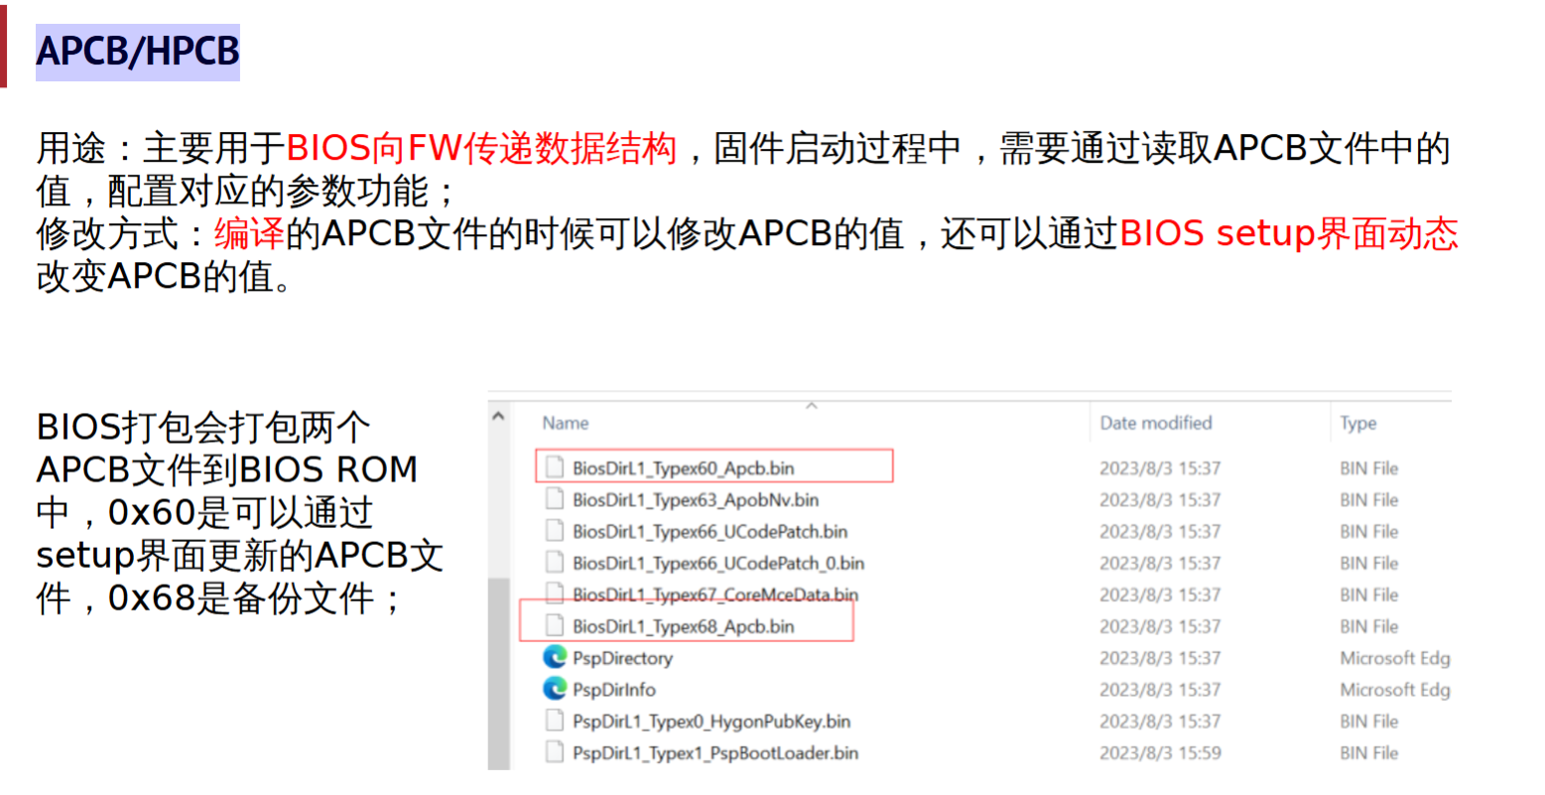

## APOB/HPOB

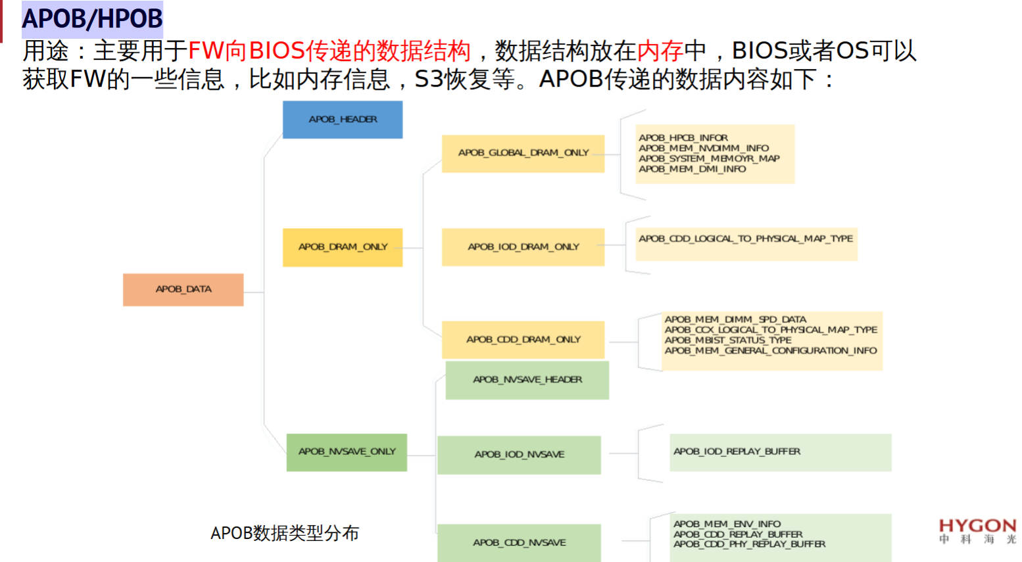

# 特殊函数/宏

## FchSmnWrite

IohcBus:IO hc总线ID   
value：指向寄存器值的指针 SmnAddress:寄存器SMN地址   
VOID **FchSmnWrite**(UINT32 IohcBus, UINT32 SmnAddress, UINT32 *value,HYGON_CONFIG_PARAMS *StdHeader){ **SmnRegisterWrite**(IohcBus,SmnAddress,Value,0); }

## FchSmnRead

VOID FchSmnRead(UINT32 IohcBus, UINT32 SmnAddress, UINT32 *value,HYGON_CONFIG_PARAMS *StdHeader)  
{ **SmnRegisterRead**(IohcBus,SmnAddress,Value); }

## FchSmnRW

VOID **FchSmnRW**(UINT32 IohcBus, UINT32 SmnAddress,UINT32 AndMask,UINT32 OrMask,HYGON_CONFIG_PARAMS *StdHeader) {   
UINT32 RegValue;   
**FchSmnRead**(IohcBus,SmnAddress,&RegValue,StdHeader);   
RegValue&=AndMask;

RegValue|=OrMask;

FchSmnWrite(IohcBus,SmnAddress,&RegValue,StdHeader); }

## USB_SPACE_HYGX

计算USB控制器的某个Address寄存器的实际起始地址。

当Address==0时，为USB控制器地址。

#define **USB_SPACE_HYGX**(PhysicalDiedId,UsbIndex,Address) (UINT32)(0x10000000+( PhysicalDiedId<<28)+(0x600000*UsbIndex)+Address)

将物理设备 ID、USB 控制器索引和寄存器偏移组合成一个 32 位物理地址  
 #define **USB_SPACE_HYGX**(PhysicalDiedId,UsbIndex,Address) (UINT32)(0x10000000+( PhysicalDiedId<<28)+(0x600000*UsbIndex)+Address)  
地址计算​ ​基地址​：0x10000000 ​物理模块偏移​：PhysicalDiedId << 28 → 0 << 28 = 0x0 PhysicalDiedId 左移 28 位，每个模块间隔 ​256MB​（0x10000000）。 ​USB 控制器偏移​：0x600000 * UsbIndex → 0x600000 * 1 = 0x600000 每个 USB 控制器间隔 ​6MB​（0x600000）。 ​寄存器偏移​：0x10 Address 精确定位到具体寄存器（如 0x10 为控制寄存器，0x14 为状态寄存器）

## USB_REMU_SPACE_HYGX

#define **USB_REMU_SPACE_HYGX**(UsbIndex,Address) (Address+(UsbIndex<<7))   
根据 USB 控制器的索引号（UsbIndex）和基础偏移地址（Address），计算最终的寄存器或内存地址 每个 USB 控制器或端口的寄存器组在内存中按 ​128 字节的间隔​ 排列.

## USB0PHY_APPERTURE_ID_HYGX

//标识 ​USB0 PHY 的硬件配置空间（Aperture）的**索引号**   
#define USB0PHY_APPERTURE_ID_HYGX 0x0A5

0x0A5<<20+0x80000 是0x0A580000

## USB0PHY_APPERTURE_ID_HYMX

#define USB0PHY_APPERTURE_ID_HYMX 0x16D

0x16D<<20是0x16D00000

0x16D00000+0x80000=0x16D80000

## FCH_SMU_USB_CONTAINER_HYGX

//**计算 ​USB0 PHY 配置寄存器的基地址​（Base Address）**。该地址用于访问 **USB PHY 的寄存器组**（如调整电压、时钟、阻抗等参数）。   
#define FCH_SMU_USB_CONTAINER_HYGX ((**USB0PHY_APPERTURE_ID_HYGX**<<20)+0x80000) //0x0A580000ul

## FCH_TS_USB_SMU_ASSIST_POWER_STATE_CTL_HYGX

#define FCH_TS_USB_SMU_ASSIST_POWER_STATE_CTL_HYGX (**FCH_SMU_USB_CONTAINER_HYGX**+0x1C)

用于定义 ​**USB** 控制器**电源状态控制寄存器**​ 的地址。以下是详细解析：该寄存器用于配置 USB 控制器的 ​**电源管理模式**​（如低功耗状态切换、唤醒功能等）。

# BIOS流程

## 进入S3对xhci的控制

1. 通过检查Usb container Registers 检查Current_power_state是否为D3
2. USB PGFSM 变为 Power Down情况